Командиру 1 навчальної роти

РАПОРТ
Прошу Вашого клопотання про направлення запиту до військової частини 3005 Національної гвардії України щодо оформлення та видачі мені довідки про безпосередню участь у заходах, необхідних для забезпечення оборони України, захисту безпеки населення та інтересів держави у зв'язку зі збройною агресією Російської Федерації проти України, за період проходження мною військової служби за призовом під час мобілізації на посаді старшого стрільця 3-го стрілецького взводу 1-ї стрілецької роти
2-го стрілецького батальйону у військовій частині 3005 з "11" липня 2022 року по "24" березня 2026 року, а також надання документів, що стали підставою для її оформлення.
Зазначена довідка необхідна для оформлення статусу учасника бойових дій.

Курсант зведеного батальйону «ФУГАС» військової частини А2900
старший солдат Данило ЖЕРЕБЦОВ
__.08.2026

Командиру 1 навчального батальйону

Клопочу по суті рапорту старшого солдата ЖЕРЕБЦОВА Данила Вадимовича.

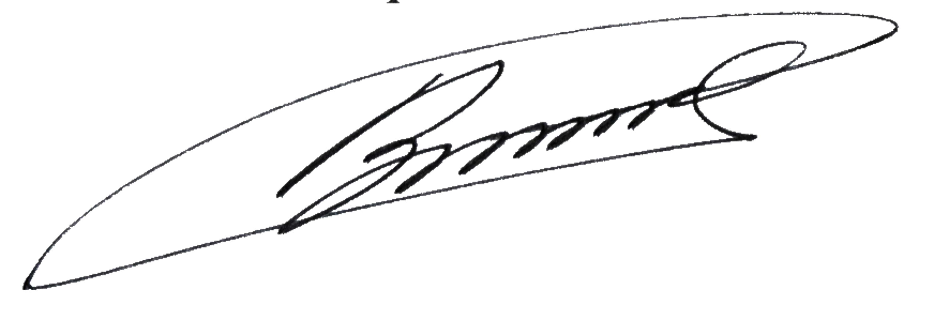
Командир 1 навчальної роти-старший викладач
лейтенант Богдан ГЕНЗЕЛЬ
__.08.2026

